**PENGEMBANGAN SISTEM PREDIKSI KONSUMSI LISTRIK PADA BANGUNAN MENGGUNAKAN ALGORITMA *MACHINE LEARNING***

**(DEVELOPMENT OF ELECTRICITY CONSUMPTION PREDICTION SYSTEM IN BUILDINGS USING A MACHINE LEARNING ALGORITHM)**

**TUGAS AKHIR**

Disusun sebagai syarat mata kuliah Tugas Akhir

Program Studi S1 Teknik Elektro

Disusun oleh:

**ILHAM MAROOF SUTRISNO**

**1102213052**



**FAKULTAS TEKNIK ELEKTRO**

**UNIVERSITAS TELKOM**

**BANDUNG**

**20****24**

LEMBAR PENGESAHAN  
TUGAS AKHIR

**PENGEMBANGAN SISTEM PREDIKSI KONSUMSI LISTRIK PADA BANGUNAN MENGGUNAKAN ALGORITMA *MACHINE LEARNING***

**(DEVELOPMENT OF ELECTRICITY CONSUMPTION PREDICTION SYSTEM IN BUILDINGS USING A MACHINE LEARNING ALGORITHM)**

Telah disetujui dan disahkan sebagai Buku Tugas Akhir

Program Studi Teknik Elektro

Fakultas Teknik Elektro

Universitas Telkom

Disusun oleh:

**ILHAM MAROOF SUTRISNO**

**1102213052**

Bandung, tanggal (nama) bulan tahun

|  |  |
| --- | --- |
| Pembimbing I  **DESRI KRISTINA SILALAHI**  NIP. | Pembimbing II  **OON ERIXNO**  NIP. |

ABSTRAK

Abstrak merupakan ikhtisar suatu Tugas Akhir yang memuat permasalahan, tujuan, metode penelitian, hasil, dan kesimpulan. Abstrak dibuat untuk memudah-kan pembaca mengerti secara cepat isi Tugas Akhir untuk memutuskan apakah perlu membaca lebih lanjut atau tidak.

Umumnya terdiri dari maksimal 3 paragraf. Paragraf 1 berisi mengenai latar-belakang pemilihan masalah, tujuan penelitian dan batasannya. Paragraf 2 berisi mengenai cara-cara, langkah-langkah atau bagian-bagian apa yang diusulkan/ dilakukan untuk memecahkan masalah itu.

Isi dari paragraf 3 biasanya mengenai tujuan/hasil, parameter keberhasilan apa yang ingin dicapai (secara kuantitatif) dan/atau parameter keberhasilan apa yang telah dicapai dari penelitian yang dilakukan.

**Kata Kunci:** Tuliskan dua sampai enam kata kunci yang berkaitan dengan masalah yang dibahas.

DAFTAR ISI

LEMBAR PENGESAHAN TUGAS AKHIR ii

ABSTRAK iii

DAFTAR ISI iv

DAFTAR GAMBAR vi

DAFTAR TABEL vii

1 BAB I PENDAHULUAN 1

1.1. Latar Belakang Masalah 1

1.2. Rumusan Masalah 2

1.3. Tujuan 2

1.4. Manfaat Hasil Penelitian 3

1.5. Batasan Masalah 3

1.6. Metode Penelitian 3

1.7. Proyeksi Pengguna 3

2 BAB II TINJAUAN PUSTAKA 6

2.1. Listrik 6

2.2. Daya Listrik 6

2.3. Penelitian Sebelumnya 7

2.4. Kecerdasan Buatan 10

2.4.1. Pengumpulan Data 11

2.4.2. Data Terstruktur 11

2.4.3. Data Kuantitatif 12

2.4.4. Data Kontinu 12

2.4.5. Transformasi Data 13

2.4.6. Pelatihan Menggunakan Data 13

2.4.7. Eksekusi Model Kecerdasan Buatan 13

2.5. Pembelajaran Mesin 13

2.5.1. *Reinforcement Learning* 14

*2.5.2.* *Unsupervised Learning* 14

*2.5.3.* *Supervised Learning* 14

2.6. Sistem Prediksi 15

2.7. XGBoost 15

2.8. Mean Absolute Error (MAPE) **Error! Bookmark not defined.**

3 BAB III PERANCANGAN SISTEM 17

4 BAB IV HASIL DAN ANALISIS 18

5 BAB V SIMPULAN DAN SARAN 19

DAFTAR PUSTAKA 20

LAMPIRAN 22

DAFTAR GAMBAR

**Gambar 2.1** Taksonomi Kecerdasan Buatan 11

**Gambar 2.2** Contoh Data Kuantitatif (Survei Tingkat Pendidikan Tenaga Kerja) 12

DAFTAR TABEL

# BAB I PENDAHULUAN

## Latar Belakang Masalah

Konsumsi energi di bangunan mewakili bagian signifikan dari penggunaan energi global, mencapai sekitar 30% dari total konsumsi energi akhir di seluruh dunia dan 26% dari emisi terkait energi global[1]. Seiring dengan urbanisasi dan perkembangan ekonomi yang terus mendorong pembangunan dan penggunaan bangunan, mengoptimalkan efisiensi energi menjadi sangat penting, tidak hanya untuk mengurangi biaya operasional tetapi juga untuk mengurangi dampak lingkungan, terutama emisi gas rumah kaca[2]. Hal ini menekankan pentingnya sistem manajemen energi yang efektif yang dapat meminimalkan pemborosan energi sekaligus memastikan kenyamanan penghuni.

Prediksi beban energi telah muncul sebagai alat penting dalam manajemen energi, memungkinkan operator bangunan untuk memproyeksikan permintaan energi di masa mendatang berdasarkan data historis, kondisi cuaca, pola hunian, dan faktor relevan lainnya. Prediksi yang akurat membantu mengoptimalkan penjadwalan penggunaan energi, mengurangi biaya permintaan puncak, dan meningkatkan integrasi sumber energi terbarukan[3]. Dengan memperkirakan kebutuhan energi secara lebih akurat, bangunan dapat menghindari kelebihan beban atau pemanfaatan sistem yang tidak optimal, yang mengarah pada efisiensi energi dan keberlanjutan yang lebih baik.

Perkembangan terbaru dalam analitik data, pembelajaran mesin (ML), dan kecerdasan buatan (AI) telah merevolusi peramalan beban energi. Model prediktif, seperti jaringan saraf tiruan (ANN) dan mesin vektor pendukung (SVM), telah menunjukkan janji signifikan dalam meningkatkan akurasi peramalan, terutama di bangunan dengan pola penggunaan energi yang dinamis[4]. Model-model ini menganalisis sejumlah besar data untuk menangkap hubungan kompleks dan non-linear antara konsumsi energi dan faktor-faktor yang mempengaruhinya, menawarkan prediksi yang lebih andal dibandingkan metode statistik tradisional. Lebih akurat lagi algoritma XGBoost yang

Penelitian ini akan melanjutkan upaya yang dilakukan oleh Juan Yan, Qingsong Chen, Cungang Hu, dan Wenping Cao dalam jurnal mereka yang berjudul “Analysis and prediction of power load patterns based on XGBoost” di mana dalam jurnal tersebut mereka mengeksplorasi penggunaan XGBoost untuk prediksi beban listrik di masa depan untuk jaringan listrik di Irlandia di mana dataset mereka terdiri dari 6 tahun data yang tercatat dari tahun 2014 hingga 2019 dengan dengan pengambilan datanya setiap 15 menit. Makalah ini menggunakan XGBoost dan kombinasi fitur waktu dalam data historis dan fitur deret waktu dalam data deret waktu untuk memprediksi beban jaringan listrik dalam jangka panjang. Hasil kerja keras mereka menghasilkan MAPE yang sangat mengesankan yaitu sebesar 0.02497%[5]. Penelitian penulis akan bertujuan untuk mengembangkan penelitian mereka dengan memberikan prediksi jangka pendek yang lebih rinci dan untuk satu bangunan. Dari aspek realtime dan jangka pendek prediksi diharpkan bisa membuat rencana pemakaian listrik bangunan yang dapat meningkatkan efisiensi penggunaan listrik dan mengurangi penggunaan listrik yang memuncak pada waktu tertentu dalam sehari sehingga penggunaan listrik terbarukan bisa dimaksimalkan.

## Rumusan Masalah

1. Bagaimana model prediksi beban energi yang akurat dapat dikembangkan dan berapa presentase nilai galat metode prediksi?
2. Bagaimana menerapkan metode deep learning XGBoost agar efektif dalam memprediksi beban listrik jangka pendek pada suatu bangunan.

## Tujuan

Dari latar belakang di atas, masalah yang akan dikaji adalah:

1. Untuk mengembangkan sistem prediksi beban listrik yang mempunyai nilai MAPE kurang dari 15% menggunakan algoritma *deep learning* XGBoost.
2. Untuk mengimplementasikan sistem prediksi pada bangunan.

## Manfaat Hasil Penelitian

Manfaat yang ingin dicapai dalam penelitian ini adalah:

1. Membuat penggunaan listrik gedung lebih efisien.
2. Memiliki rencana dalam penggunaan energi listrik dalam jangka pendek.
3. Pengambilan keputusan mengenai pemakaian perangkat listrik yang lebih baik

## Batasan Masalah

1. Data beban energi akan diambil dari satu bangunan.
2. Variabel untuk algoritma *forecasting* hanya daya.
3. Pengambilan data selama dua sampai tiga bulan dengan interval lima menit
4. Komputer yang digunakan untuk lokal server menggunakan Ubuntu atau Windows

## Metode Penelitian

Metode penelitian yang dilakukan pada tugas akhir ini adalah:

1. Studi literatur untuk mendapatkan pemahaman yang lebih baik tentang keadaan saat ini dan menemukan kelemahan dalam sistem saat ini, tinjau literatur yang ada tentang pembelajaran mesin, metode *forecasting*, dan menampilkan hasil data yang baik.
2. Pengambilan data untuk melakukan *training* pada model *deep learning*
3. Analisa data keluaran sensor daya
4. Perancangan model *deep learning* yang digunakan untuk prediksi
5. simulasi untuk menguji kinerjanya dengan adanya faktor pengganggu (*noise*)
6. implemenntasi model prediksi dalam ekosistem IoT bangunan.

## Proyeksi Pengguna

Pengguna yang ingin ditargetkan untuk memanfaatkan hasil peneitian ini adalah:

1. Masyarakat umum
2. Masyarakat, terutama pemilik rumah dan penghuni bangunan.
3. Fasilitas industri
4. Pengelola bangunan komersil

# BAB II TINJAUAN PUSTAKA

## Listrik

Dalam sistem kelistrikan, tegangan adalah gaya yang diperlukan untuk memindahkan elektron. Arus adalah laju aliran muatan per detik melalui material yang diberi tegangan tertentu. Dengan mengambil tegangan dan mengalikannya dengan arus yang terkait, daya dapat ditentukan[5].

Arus listrik adalah aliran listrik itu sendiri dan diukur dalam satuan yang disebut ampere (A). Tegangan adalah kekuatan yang memaksa listrik mengalir dan diukur dalam satuan yang disebut volt (V atau U). Resistansi menyatakan kesulitan aliran listrik dan diukur dalam satuan yang disebut ohm (Ω).

Energi listrik dapat diubah menjadi bentuk energi lain dan digunakan. Sebagai contoh, energi listrik dapat diubah menjadi panas pada pemanas listrik, torsi pada motor, atau cahaya pada lampu neon atau lampu merkuri. Dalam contoh-contoh semacam ini, pekerjaan yang dilakukan listrik dalam periode tertentu (atau energi listrik yang dikeluarkan) disebut sebagai daya listrik. Satuan daya listrik adalah watt (W)[5].

## Daya Listrik

Sejumlah rumus digunakan dalam perhitungan rangkaian listrik, tetapi Hukum Ohm-lah yang menunjukkan hubungan yang paling mendasar: hubungan antara arus listrik, tegangan, dan hambatan. Hukum Ohm menyatakan bahwa arus listrik mengalir secara proporsional terhadap tegangan. Berikut ini adalah rumus untuk menyatakan hubungan antara arus (I) dan tegangan (V)[5].

Nilai daya pada titik waktu tertentu untuk arus bolak-balik dapat diperoleh dengan mengalikan tegangan dan arus untuk titik waktu tersebut.

$$P = V*I$$

dimana:  
P : Daya aktif (W)   
V : Tegangan (V)   
I : Arus (A) ) : Faktor daya

## Penelitian Sebelumnya

Penelitian sebelumnya yang digunakan sebagai bahan referensi dan perbandingan dengan melihat seberapa efekti metode yang digunakan. Maka penelitian yang digunakan tercantum pada **TABEL 2.1**

|  |  |  |  |  |  |
| --- | --- | --- | --- | --- | --- |
| No. | Judul Penelitian | Penulis | Keterangan | Metode yang digunakan | Hasil Akurasi |
| 1 | Analyis And Prediction Of Power Load Patterns Based On Xgboost | Juan Yan, Cungang Hu, Qingsong Chen, Wenping Cao | Penelitian ini menggunakan XGBoost untuk prediksi beban listrik di masa depan untuk jaringan listrik di Irlandia di mana dataset mereka terdiri dari 6 tahun data yang tercatat dari tahun 2014 hingga 2019 | XGBoost | MAPE: 0.02497 |
| 2 | A Novel Ensemble Learning Model Combined Xgboost With Deep Learning Neural Network For Credit Scoring | Xiaowei Hei, Siqi Li, Xin Tian He, Wenqiang Wang, Xiang Zhang, Bin Wang (2022) | Penelitian ini meningkatkan akurasi dan efisiensi klasifikasi untuk penilaian kredit menggunakan model ensemble yang menggabungkan extreme gradient boosting (XGBoost) dan deep neural network (DNN). | XGBoost-DNN | MAPE: 0,1398 |
| 3 | Prediksi Beban Listrik Menggunakan Metode Support Vector Machine (Svm) Melalui Server-Side | Farid Anwar Hidayat (2023) | Penelitian ini menerapkan Support Vector Machine (SVM) untuk memprediksi beban listrik pada beban listrik Gedung P Telkom University | Support Vector Machine(SVM) | MAPE: 15,308 |
| 4 | Prediksi Beban Listrik Jangka Pendek Berbasis Algoritma Feedforward Backpropagation Dengn Mempertimbangkan Variasi Tipe Hari | Ramadani Dwisatya (2015) | Penelitian ini prediksi beban listrik jangka pendek untuk 3 tipe hari dengan metode Jaringan Syaraf Tiruan (JST) menggunakan algoritma feedforward backpropagation. | Jaringan saraf tiruan Feedforward backpropagation | MAPE pada hari kerja : 0,82 |
| 5 | Prediksi Beban Listrik Menggunakan Pendekatan Model Bilstm With Attention Berdasarkan Data Cuaca, Studi Kasus Di Bali | Muhamad Fikry Saputra(2023) | Penelitian ini menyajikan studi kasus di Bali, di mana model Bidirectional LSTM with Attention (BiLSTM with Attention) digunakan untuk prediksi beban listrik berdasarkan data cuaca | Bilinear Long Short Term Memory (BiLSTM) | MAPE: 4,025 |
| 6 | Prediksi Penggunaan Beban Listrik Dengan Menggunakan Metode Rbf(Radial Basis Function) Berbasis Website | Wahid Alim Machdita (2021) | Penelitian ini bertujuan untuk memprediksi beban listrik yang akan datang dengan menggunakan algoritma Radial Basis Function (RBF) berbasis yang akan diimplementasikan pada web. | Radial Basis Function (RBF) | MAPE: 0.0510012 |
| 7 | Aplikasi Prediksi Pemakaian Beban Listrik Dengan Recurrent Neural Network | Lukman Nur Hakim (2007) | Penelitian ini mengaplikasikan salah satu arsitektur jaringan syaraf tiruan, yaitu recurrent neural network dengan algoritma pelatihan real time recurrent learning untuk memprediksi pemakaian beban Listrik. | Recurrent Neural Network (RNN) | MAPE: 8 |
| 8 | Prediksi Beban Listrik Jangka Pendek Menggunakan Jaringan Kohonen Studi Kasus Di Kantor PLN Distribusi Bandung | Raden Andita Gunadarma (2009) | Penelitan ini menggunakan kombinasi jaringan Kohonen dan Radial Basis Function (RBF) untuk menghitung rata-rata dan standar deviasi beban. Yang digunakan sebagai parameter untuk pelatihan jaringan Kohonen. | Jaringan Kohonen dan Radial Basis Function (RBF) | MAPE : 2,18 |

## Kecerdasan Buatan

Kecerdasan Buatan atau *Artificial Intelligence* (AI) adalah ilmu tentang mengajarkan komputer untuk belajar, bertindak, dan berpikir seperti manusia untuk melakukan tugas dalam kehidupan nyata[6]. Penggunaan kecerdasan buatan sudah menyebar luas dan tidak hanya digunakan pada penelitian tetapi juga pada aplikasi sehari-hari yang biasa. Salah satu contoh kegunaan kecerdasan buatan yang cukup populer adalah algoritma rekomendasi konten yang digunakan oleh YouTube, Spotify, dan sejenisnya. Menurut laporan McKinsey yang berjudul *The state of AI in 2022,*rata-rata penggunaan AI di industri meningkat dua kali lipat dari 20% pada tahun 2017 menjadi 50% pada tahun 2022[7].

John McCarthy, Marvin Minsky, dan para ilmuwan lainnya di Massachusetts Institute of Technology (MIT) membentuk kelompok penelitian untuk mempelajari kecerdasan buatan (AI) pada tahun 1950. Mereka membuat program komputer yang dapat meniru kemampuan manusia seperti pemrosesan bahasa alami dan permainan catur. Sampai Turing, seorang peneliti, menyatakan, "jika manusia mampu menyelesaikan masalah dan membuat keputusan berdasarkan informasi dan tatanan yang tersedia, mengapa mesin tidak bisa melakukan hal yang sama?".  
 Pengertian kecerdasan buatan sangat luas dan banyak sekali kelompok keilmuan yang ada pada dalamnya. Kecerdasan buatan bisa diturunkan lagi dengan taksonomi seperti di gambar 2.1.

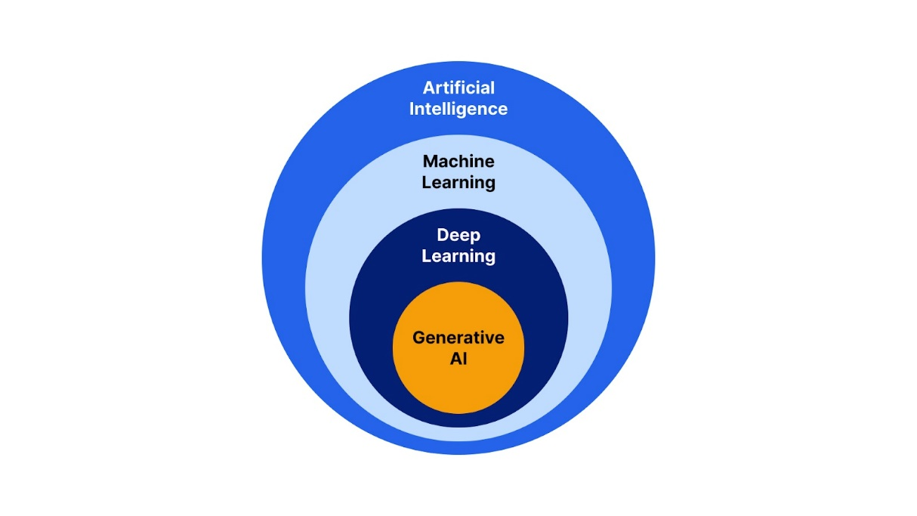

**Gambar 2.41** Taksonomi Kecerdasan Buatan

### Pengumpulan Data

Data dapat berasal dari berbagai sumber, seperti basis data internal, kumpulan data publik, API, atau data yang dihasilkan dengan cara yang lain. Data juga tersedia dalam bentuk terstruktur, seperti basis data, dan bentuk tidak terstruktur, seperti teks, gambar, atau aliran waktu nyata. Untuk *supervised learning*, data sering kali diberi label untuk memberikan hasil yang diinginkan, sementara teknik seperti augmentasi data meningkatkan keragaman set data tanpa pengumpulan data baru[8].

Pengumpulan data merupakan hal yang mendasar dalam pengembangan AI, karena model bergantung pada data berkualitas tinggi dan relevan untuk mempelajari pola dan membuat prediksi. Tipe data yang digunakan seperti berikut:

### Data Terstruktur

Data terstruktur merupakan jenis data yang memiliki format dan tata letak yang tetap atau teratur. Lebih spesifik, data ini diatur dalam suatu pola atau struktur yang konsisten sehingga mudah dibaca, diproses, dan dianalisis oleh komputer atau manusia. Jenis data terstruktur umumnya memiliki definisi yang jelas seperti kolom dalam tabel atau bidang dalam dokumen teks[9]. Tipe data yang berlawanan dengan data terstruktur adalah data tidak terstruktur yang tidak memiliki format atau struktur yang jelas. Data tidak terstruktur sering kali memiliki sifat lebih bebas, tidak terbatas, dan lebih kompleks dibandingkan dengan data terstruktur[10].

### Data Kuantitatif

Data kuantitatif adalah jenis data yang dapat diukur atau diungkapkan dalam bentuk angka. Data ini digunakan untuk mengukur atau menggambarkan jumlah, besaran, atau atribut lain yang dapat diukur secara numerik[11].

[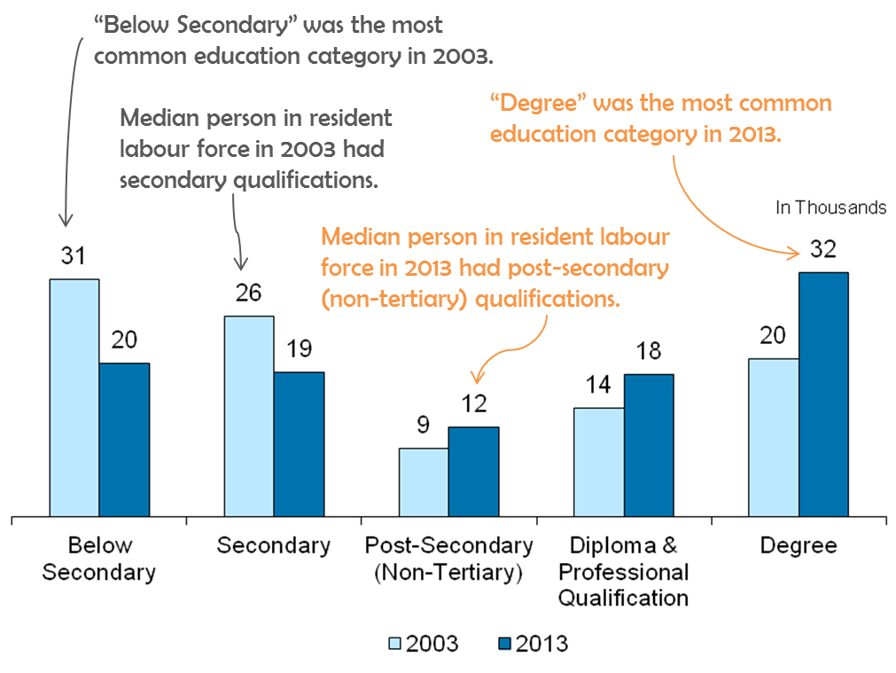](https://stats.mom.gov.sg/SL/PublishingImages/Quantitative%20vs%20Qualitative%20Data/Measuring%20With%20and%20Without%20Numbers/Quantitative%20vs%20Qualitative%20Data%20Uses_001.png)

**Gambar 2.4.2** Contoh Data Kuantitatif (Survei Tingkat Pendidikan Tenaga Kerja)

### Data Kontinu

Data kontinu merupakan turunan dari tipe data kuantitatif dan dapat direpresentasikan dalam berbagai nilai numerik, seperti bilangan desimal, bulat, dan lain-lain. Beberapa contoh tipe data kontinu adalah tinggi, berat, waktu, suhu, usia. Tipe data yang akan digunakan untuk data time-series yang didapat dari monitoring *power meter* bangunan dan akan digunakan untuk pelatihan model pembelajaran mesin XGBoost[12].

### Transformasi Data

Dalam konteks ini, transformasi merujuk pada suatu proses perubahan. Pada tahap ini, data yang telah dikumpulkan akan melalui pemrosesan yang dilakukan secara iteratif, yang mencakup persiapan data, konversi ke dalam format yang diperlukan, dan evaluasi untuk mengidentifikasi serta menghapus informasi yang tidak relevan. Persiapan data terdiri dari teknik-teknik yang berkaitan dengan analisis data mentah untuk menghasilkan data berkualitas, yang meliputi integrasi data, transformasi data, pembersihan data, pengurangan data, dan diskretisasi data. [13].

### Pelatihan Menggunakan Data

Proses pelatihan bertujuan untuk memungkinkan komputer mempelajari data yang disediakan, sehingga komputer dapat melaksanakan tugas berdasarkan informasi yang telah dipelajari[14].

### Eksekusi Model Kecerdasan Buatan

Setelah menyelesaikan tahap pelatihan, model kecerdasan buatan yang telah dilatih dan disempurnakan dapat digunakan untuk melaksanakan tugasnya. Pada fase ini, keakuratan model juga dievaluasi secara berkelanjutan. Proses eksekusi akan dianalisis kembali untuk memastikan bahwa sistem memenuhi ekspektasi dan memberikan umpan balik untuk perbaikan[15].

## Pembelajaran Mesin (ML)

Pembelajaran mesin atau *machine learning* (ML) adalah proses pemrograman komputer untuk mengoptimalkan kriteria kinerja dengan menggunakan data contoh atau pengalaman masa lalu. Kita memiliki sebuah model yang didefinisikan hingga beberapa parameter, dan pembelajaran merupakan pelaksanaan program komputer untuk mengoptimalkan parameter model tersebut dengan memanfaatkan data pelatihan atau pengalaman sebelumnya. Model ini dapat bersifat prediktif untuk membuat prediksi di masa depan, deskriptif untuk memperoleh pengetahuan dari data, atau keduanya[14].

### *Reinforcement Learning*

*Reinforcement learning* adalah jenis ML yang berfokus pada pengajaran model untuk melakukan serangkaian tindakan untuk mencapai tujuan tertentu, di mana model mempelajari nilai dari rangkaian tindakan, yang dikenal sebagai aturan, dibandingkan dengan tindakan individu. Dalam *reinforcement learning*, sebuah tindakan dianggap berhasil atau “baik” jika tindakan tersebut berkontribusi pada aturan yang mencapai hasil yang diinginkan secara efektif dan bukan karena nilai inheren dari tindakan tersebut. Algoritme ML ini mengevaluasi dan meningkatkan kebijakan berdasarkan umpan balik dari pengalaman masa lalu, yang bertujuan untuk menemukan urutan tindakan terbaik untuk memaksimalkan imbalan dari waktu ke waktu[14].

### *Unsupervised Learning*

Dalam *unsupervised learning*, tidak terdapat “*supervisor*” atau pengawas yang menyediakan nilai keluaran yang benar sebagaimana dalam *supervised learning*. Hanya data masukan yang tersedia, dan tujuan dari proses ini adalah untuk mengidentifikasi pola atau keteraturan intrinsik dalam data. Data masukan umumnya memiliki struktur tertentu, di mana beberapa pola lebih sering muncul daripada pola lainnya. Melalui proses ini, model dapat memahami pola umum yang sering terjadi dan mana yang jarang terjadi[14].

### *Supervised Learning*

*Supervised learning* adalah salah satu kategori dalam *machine learning* di mana model dilatih menggunakan data yang memiliki label atau jawaban. Dalam prosesnya, model akan melakukan komputasi terhadap data masukan berdasarkan algoritma tertentu dan terus menyempurnakan perhitungannya secara berulang-ulang. Dengan proses ini, model diharapkan dapat memahami karakteristik unik dari setiap masukan dan pada akhirnya mampu memberikan prediksi label atau jawaban yang mendekati data aktual yang diberikan[14]. Salah satu contoh jaringan saraf tiruan, K Nearest Neighbor (KNN), dan *decision tree* yang merupakan basis algoritma prediksi XGBoost.

## Sistem Prediksi

## XGBoost

XGBoost, atau Extreme Gradient Boosting, adalah kerangka kerja ML yang kuat dan dapat diskalakan yang dirancang khusus untuk peningkatan pohon. Framework ini digunakan secara luas di berbagai aplikasi, terutama dalam tugas-tugas yang berkaitan dengan klasifikasi, pemeringkatan, dan regresi.[16] Kerangka kerja ini telah mendapatkan daya tarik yang signifikan karena pengirimannya yang konsisten dari kinerja canggih, menjadikannya pilihan yang disukai di lingkungan ML yang kompetitif, seperti yang ditemukan di Kaggle, yang merupakan subuah kompetisi data sains yang bertujuan untuk mengembangkan metode ML[17].

Karakteristik yang menentukan dari XGBoost adalah implementasi dari peningkatan gradien, yang melibatkan konstruksi berurutan dari beberapa pohon keputusan. Setiap pohon berikutnya bertujuan untuk memperbaiki kesalahan yang dibuat oleh pendahulunya, sehingga menghasilkan prediksi yang sangat tepat. Selain itu, XGBoost menggabungkan algoritme yang sadar akan sparsitas untuk secara efektif mengelola set data yang jarang, yang sering terjadi karena nilai yang hilang atau teknik seperti pengkodean satu kali. Framework ini juga menggunakan sketsa kuantil berbobot untuk memproses dataset besar yang berisi data berbobot secara efisien, memastikan kinerja yang kuat bahkan dalam skenario yang kompleks. Selain itu, XGBoost memiliki fitur regularisasi bawaan, yang mengurangi risiko overfitting dan meningkatkan kemampuan model untuk melakukan generalisasi.

## *Performance Evaluation Metrics*

*Performance evaluation metrics* adalah sebuah metode yang digunakan untuk mengukur performa dari model ML yang telah dibuat[18]. Penilaian model ML ini diperlukan untuk karena penggunaan algoritma dan parameter yang berbeda dapat menghasilkan performa model yang berbeda. Maka itu diperlukan cara untuk mengevaluasi model ML. Di penelitian ini akan menggunakan evaluasi ML dengan MAPE.

MAPE (Mean Absolute Percentage Error) adalah salah satu ukuran akurasi peramalan yang paling banyak digunakan karena memiliki keuntungan tidak bergantung pada skala dan mudah diinterpretasikan. MAPE didefinisikan sebagai rata-rata dari *absolute percentage error* (APE), yang dihitung dengan membagi selisih nilai aktual dan peramalan dengan nilai aktual[19].

# BAB III PERANCANGAN SISTEM

# BAB IV HASIL DAN ANALISIS

# BAB V SIMPULAN DAN SARAN

DAFTAR PUSTAKA

[1] IEA, “Tracking Clean Energy Progress 2023,” Paris, 2023.

[2] UNEP, “Annual Report 2023.”

[3] R. Teixeira, A. Cerveira, E. J. S. Pires, and J. Baptista, “Advancing Renewable Energy Forecasting: A Comprehensive Review of Renewable Energy Forecasting Methods,” Jul. 01, 2024, *Multidisciplinary Digital Publishing Institute (MDPI)*. doi: 10.3390/en17143480.

[4] Mrs. Swati Patil, Dr. Mukund Kulkarni, and Ms Swati Anil Patil, “Energy Load Forecasting Based on the Load Consumption Factors and Techniques Employed: A Review,” *International Research Journal on Advanced Engineering Hub (IRJAEH)*, vol. 2, no. 04, pp. 1028–1036, Apr. 2024, doi: 10.47392/irjaeh.2024.0143.

[5] Yokogawa Electric Corporation, “Fundamentals of Electric Power Measurements,” 2020.

[6] W. Ertel, “Undergraduate Topics in Computer Science Introduction to Artificial Intelligence.” [Online]. Available: http://www.springer.com/series/7592

[7] Michael Chui, Bryce Hall, Helen Mayhew, AlexSingla, and Alex Sukharevsky, “The state of AI in 2022-and a half decade in review,” 2022.

[8] Jason Brownlee, “Data Preparation for Machine Learning,” 2020.

[9] T. Fawcett, “Data Science for Business,” 2013. [Online]. Available: https://www.researchgate.net/publication/256438799

[10] A. C. Eberendu, “Unstructured Data: an overview of the data of Big Data,” *International Journal of Computer Trends and Technology*, vol. 38, no. 1, pp. 46–50, Aug. 2016, doi: 10.14445/22312803/IJCTT-V38P109.

[11] O. Risdiana Chandra Dhewy STKIP PGRI Sidoarjo, “PELATIHAN ANALISIS DATA KUANTITATIF UNTUK PENULISAN KARYA ILMIAH MAHASISWA,” *Jurnal Pengabdian Kepada Masyarakat*, vol. 2, no. 3, 2022, [Online]. Available: http://bajangjournal.com/index.php/J-ABDI

[12] R. H. Shumway and D. S. Stoffer, *Time Series Analysis and Its Applications*. in Springer Texts in Statistics. New York, NY: Springer New York, 2011. doi: 10.1007/978-1-4419-7865-3.

[13] S. Zhang, C. Zhang, and Q. Yang, “Data preparation for data mining,” *Applied Artificial Intelligence*, vol. 17, no. 5–6, pp. 375–381, May 2003, doi: 10.1080/713827180.

[14] Ethem Alpaydin, *Introduction to Machine Learning*, Fourth Edition. MIT Press, 2020.

[15] Andrew Ng, “Machine Learning Yearning,” 2018.

[16] T. Chen and C. Guestrin, “XGBoost: A scalable tree boosting system,” in *Proceedings of the ACM SIGKDD International Conference on Knowledge Discovery and Data Mining*, Association for Computing Machinery, Aug. 2016, pp. 785–794. doi: 10.1145/2939672.2939785.

[17] Konrad. Banachewicz and Luca. Massaron, *The Kaggle book : data analysis and machine learning for competitive data science*. Packt Publishing, 2022.

[18] M. Vakili, M. Ghamsari, and M. Rezaei, “Performance Analysis and Comparison of Machine and Deep Learning Algorithms for IoT Data Classification,” 2020, doi: 10.48550/arXiv.2001.09636.

[19] S. Kim and H. Kim, “A new metric of absolute percentage error for intermittent demand forecasts,” *Int J Forecast*, vol. 32, no. 3, pp. 669–679, Jul. 2016, doi: 10.1016/j.ijforecast.2015.12.003.

LAMPIRAN